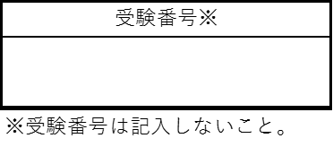

専修学校専門課程修了（見込）証明書

氏 名

生年月日 昭和・平成 年 月 日生

修了（修了見込み）学校名

専門課程修了（修了見込み）年月日

昭和・平成・令和 年 月 日 修了・修了見込み

１ 上記の者は、本校の専門課程を 昭和・平成・令和 年 月 日に
［修了した・修了見込である］ことを証明する。

２ 本校は、昭和・平成・令和 年 月 日に、文部科学大臣の定める
基準（修業年限が２年以上で、総授業時間数が１，７００時間以上であること。）を
満たした看護師になるために必要な専修学校の専門課程として認定されていることを証明する。

令和 年 月 日

学校名

学校長名 印

所在地

電話番号

